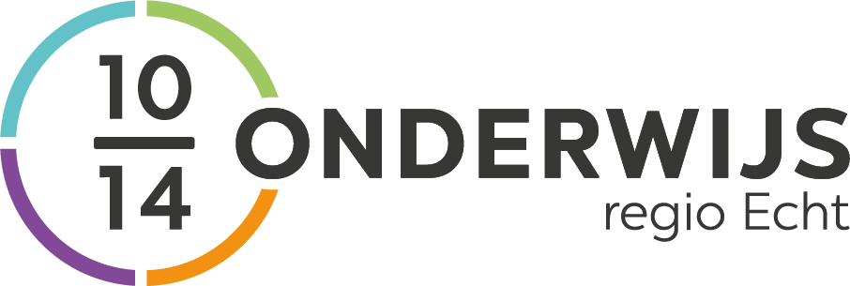

Herfstsignalering
Schooljaar 2022-2023


De opzet
Medio november worden er ochtenden gereserveerd om de risicoleerlingen uit groep 7, 8 en de brugklas te bespreken. Het zorgteam van het Connect College, samen met de leerlingcoördinatoren van de brugklas, ontvangen de interne begeleiders van de deelnemende PO-scholen.

Deelnemende scholen
Gezien het aantal deelnemende PO-scholen gestaag groeit, is er gekozen voor een opzet per regio/cluster. Per cluster is er een aanspreekpunt. De indeling is als volgt:

- Cluster Echt: De Violier, Patricius, Op de Slek, Maria Goretti
  - Aanspreekpunt: Judith van Kessel
- Cluster Kindante: Springdonk, In ‘t Park, Angelaschool, Bolleberg, Driepas, de Wissel
  - Aanspreekpunt: Saskia Tubee
- Cluster Maasgouw 1: ‘t Breerke, De Toermalijn, De Maasparel
  - Aanspreekpunt: Anneke Lechner
- Cluster Maasgouw 2: Medardus, De Koningsspil, De Sleye
  - Aanspreekpunt: Jantine van der Ham
- Cluster SBO: SBO De Horst
  - Aanspreekpunt: Xander Koninkx
- Cluster Innovo: Keuningshöfke, de Triangel, De draaiende Wieken
  - Aanspreekpunt: Patrick Rademakers
Het Connect College is de deelnemende VO-school. De leerlingcoördinatoren Mike Hos, Pim Wijnhoven (brugklas vmbo) en Yvo Aerts (brugklas tl/havo/vwo) zijn de aanspreekpunten.
Els Stormen (Eindverantwoordelijke ondersteuning & zorg Connect College), sluit ook aan en hiermee je ook gedurende het schooljaar in contact gaan over leerlingen.

Relevante vragen die de VO-school helpen om leerlingen te signaleren en in te brengen
- Hebben alle kinderen vrienden of vriendinnen gemaakt? Of zijn er kinderen die zich alleen voelen staan en eenzaam zijn op de nieuwe school?
- Hebben alle kinderen zich de routines eigen gemaakt die het voortgezet onderwijs vraagt? Bijvoorbeeld het maken van huiswerk, agenda bijhouden en aantekeningen maken?
- Krijgen alle leerlingen voldoende steun van thuis? Worden ze geholpen met hun huiswerk, krijgen ze voldoende sociaal-emotionele ondersteuning?
- Vinden alle kinderen dat ze zich goed thuis voelen op de nieuwe school? Hebben ze hun draai gevonden? Zo niet, welke ondersteuning wordt hen geboden?
- Zijn alle kinderen goed in staat om met huiswerk om te gaan? Maken ze dit naar tevredenheid of doen ze dit regelmatig niet?
- Hoe staat het met de werkhouding van de leerlingen? Voorspelt deze schoolsucces? Wat moet er worden gedaan om de werkhouding te verbeteren?
- Zijn er kinderen, die extra aandacht en ondersteuning nodig hebben, omdat het niet goed met hen gaat, maar waarvan de basisschool dit niet heeft aangegeven?

Handreikingen voor de PO-school om te beslissen welke leerlingen ze inbrengen
Met betrekking tot het sociaal-emotioneel functioneren:
- Leerlingen die worden of werden gepest.
- Leerlingen die als risicoleerlingen worden gezien vanwege hun prestaties, gedrag of werkhouding.
- Leerlingen van wie bekend is dat er grote problemen zijn in de thuissituatie.
- Leerlingen die zich zorgen maakten bij de overstap naar het voortgezet onderwijs.
- Leerlingen die gezondheidsproblemen hebben, waarmee op school rekening moet worden gehouden.
- Leerlingen die regelmatig ernstig probleemgedrag vertonen, bijvoorbeeld agressief gedrag.
- Leerlingen met een gediagnosticeerde aandoening als adhd, autisme of een andere (psychiatrische) aandoening.

Met betrekking tot leerproblemen / didactische hindernissen:
- Leerlingen met een zwakke lees- en/of rekenvaardigheid.
- De leerlingen die het Nederlands niet goed beheersen.
- Excellente leerlingen
- Zittenblijvers. Dit is belangrijk, daar onderzoek aantoont dat deze leerlingen het risico lopen in het VO voortijdig uit te vallen.

Mogelijke acties die hierop volgen
Zie bestand “Nazorg Herfstsignalering 2022-2023”

Format
Zie bestand “Format Herfstsignalering 2022-2023”

Afspraken
- We werken met gedeelde map binnen Google Drive. Iedere cluster heeft zijn eigen map, binnen die map heeft iedere school zijn eigen map.
- Voor ieder cluster is een aanspreekpunt aangewezen. De aanspreekpunten zijn samen verantwoordelijk voor de communicatie binnen de IB-overleggen.
- Voor iedere leerling wordt het format vooraf zo concreet mogelijk ingevuld en gedeeld binnen de map van de school. Alle formulieren moeten een week voor het overleg klaar staan.
  - Iedere intern begeleider is hier voor zijn eigen school verantwoordelijk voor.
  - Mike Hos en Pim Wijnhoven zijn hier namens de brugklas vmbo verantwoordelijk voor.
  - Yvo Aerts is hier namens de brugklas tl/havo/vwo verantwoordelijk voor.
    - NB: De formulieren die door het Connect College worden ingevuld, zullen geplaatst worden in de map van de basisschool waar de leerling in groep 8 heeft gezeten.
- Het formulier “Nazorg Herfstsignalering 2022-2023” wordt tijdens de Herfstsignalering ingevuld per school. Dit is een spreadsheet waarin alle scholen zijn opgenomen (1 centraal bestand).
- NB: Dit bestand bijhouden en de gemaakte afspraken nakomen is een gezamenlijke verantwoordelijkheid van alle scholen.

Concrete data
Alle intern begeleiders - en indien mogelijk ook de groepsleerkrachten 7/8 -
Dan krijgen we onderstaande data:
- 18 oktober Innovo (ochtend)
- 3 november Wijzers 1 (ochtend)
- 3 november Wijzers 2 (middag)
- 8 november Wijzers 3 (ochtend)
- 22 november Kindante

Bronnen
Kwaliteitskaart ‘De leerling centraal bij overgang PO-VO’ van School Aan Zet
Hattie, J. & Timperley, H. (2007). The power of feedback. Review of Educational research. Maart 2007

